TUẦN 34
TOÁN
CHỦ ĐỀ 16: ÔN TẬP CUỐI NĂM
Bài 77: ÔN TẬP PHÉP CỘNG, PHÉP TRỪ TRONG PHẠM VI 10 000, 100 000 (Tiết 1) - Trang 115
I. YÊU CẦU CẦN ĐẠT:
1. Năng lực đặc thù:
- Thực hiện được phép cộng, phép trừ trong phạm vi 100 000.
- Tính nhẩm được các phép cộng, phép trừ liên quan đến các số tròn nghìn, tròn chục nghìn trong phạm vi 100 000.
- Tính được giá trị của biểu thức liên quan đến phép cộng, phép trừ có và không có dấu ngoặc trong phạm vi 100 000.
- Giải được bài toán thực tế liên quan đến phép cộng, phép trừ trong phạm vi 100 000.
- Phát triển năng lực lập luận, tư duy toán học; biết trình bày, giải thích cách làm khi thực hiện phép cộng, phép trừ.
2. Năng lực chung:
- Năng lực tự chủ, tự học: Học sinh biết lắng nghe yêu cầu, tự làm bài, kiểm tra lại kết quả và sửa sai khi cần.
- Năng lực giao tiếp và hợp tác: Học sinh biết trao đổi trong nhóm, nhận xét bài làm của bạn, chia sẻ cách tính trước lớp.
- Năng lực giải quyết vấn đề và sáng tạo: Học sinh biết vận dụng phép cộng, phép trừ để giải quyết tình huống mua bán, tính tiền thừa trong thực tế.
3. Phẩm chất:
- Phẩm chất nhân ái: Có ý thức giúp đỡ bạn trong hoạt động nhóm, biết lắng nghe và tôn trọng cách trình bày của bạn.
- Phẩm chất chăm chỉ: Chăm chỉ suy nghĩ, thực hiện đầy đủ bài tập, rèn tính cẩn thận khi đặt tính và tính toán.
- Phẩm chất trách nhiệm: Giữ trật tự trong giờ học, hoàn thành nhiệm vụ học tập, biết kiểm tra kết quả trước khi nộp bài.
4. Tích hợp:
- Tích hợp năng lực số 1.1.CB1a: Học sinh bước đầu xác định được thông tin cần dùng trong bài toán như giá tiền, số tiền đã có, số tiền phải trả, số tiền còn lại; biết chọn lọc thông tin phù hợp từ đề bài hoặc từ hình ảnh minh họa để thực hiện phép cộng, phép trừ. Khi liên hệ thực tế mua bán, học sinh hiểu rằng thông tin về giá cả trên bảng giá, hóa đơn, phiếu mua hàng hoặc hình ảnh trên thiết bị số cần được đọc đúng, chọn đúng và sử dụng đúng vào phép tính.
II. ĐỒ DÙNG DẠY HỌC
- Kế hoạch bài dạy, bài giảng PowerPoint.
- Sách giáo khoa, bảng con, bảng nhóm, phiếu học tập.
- Một số tình huống mua bán đơn giản hoặc hình ảnh minh họa giá tiền để vận dụng.
III. HOẠT ĐỘNG DẠY HỌC
Hoạt động của giáo viên | Hoạt động của học sinh
Hoạt động 1. Khởi động
Mục tiêu chung: Tạo không khí vui vẻ, khấn khởi; kiểm tra kiến thức đã học về cấu tạo số trong phạm vi 100 000.
- GV tổ chức trò chơi để khởi động tiết học.  - GV phổ biến luật chơi: học sinh viết số thành tổng các chục nghìn, nghìn, trăm, chục, đơn vị. | - HS tham gia trò chơi theo hướng dẫn của GV.  - HS chuẩn bị bảng con hoặc nháp để thực hiện.
- GV yêu cầu học sinh viết các số thành tổng: 34 689; 5 794; 6 073; 82 001. | - HS lên bảng hoặc làm vào bảng con: 34 689 = 30 000 + 4 000 + 600 + 80 + 9; 5 794 = 5 000 + 700 + 90 + 4; 6 073 = 6 000 + 70 + 3; 82 001 = 80 000 + 2 000 + 1.
- GV nhận xét, tuyên dương học sinh viết đúng, trình bày rõ ràng.  - GV dẫn dắt vào bài mới: Ôn tập phép cộng, phép trừ trong phạm vi 10 000, 100 000. | - HS lắng nghe, nhận xét bài làm của bạn.  - HS ghi nhớ tên bài học.
Hoạt động 2. Thực hành
Mục tiêu chung: Củng cố kĩ năng đặt tính, tính nhẩm, tính giá trị biểu thức và giải bài toán thực tế về cộng, trừ trong phạm vi 100 000.
- Bài 1. GV gọi HS nêu yêu cầu bài tập.  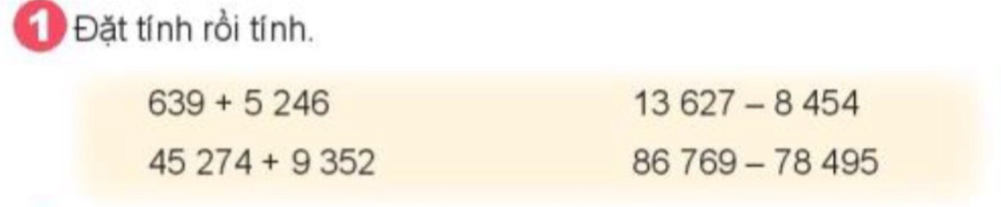  - GV yêu cầu HS nhắc lại cách đặt tính và thực hiện tính cộng, trừ trong phạm vi 100 000. | - 1 HS nêu yêu cầu bài tập.  - HS nhắc lại: Khi đặt tính, các hàng phải thẳng cột với nhau; thực hiện tính từ phải sang trái; cộng hoặc trừ có nhớ cần ghi nhớ cẩn thận.
- GV tổ chức cho HS làm việc cá nhân.  - GV theo dõi, hỗ trợ học sinh còn lúng túng khi đặt tính. | - HS làm bài cá nhân vào vở hoặc bảng con.  - HS kiểm tra lại kết quả sau khi tính.
- GV tổ chức cho HS chia sẻ trước lớp.  - GV chữa bài, yêu cầu một vài em nêu cách thực hiện. | - Lớp trưởng gọi một số bạn lên bảng làm bài.  - HS cả lớp theo dõi, nhận xét, chỉnh sửa nếu có.
- Bài 2. GV gọi HS nêu yêu cầu bài tập.  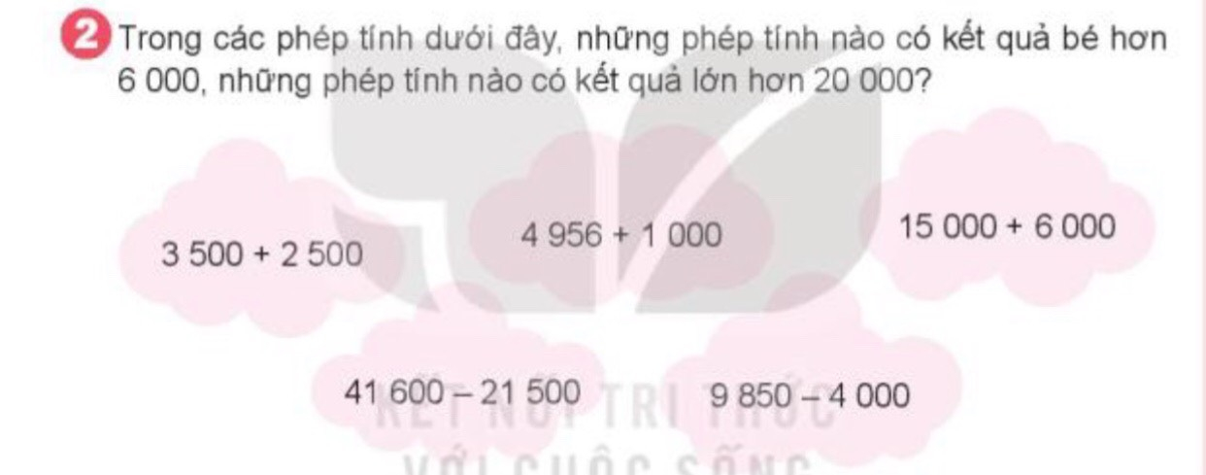  - GV hướng dẫn HS cách làm: tính kết quả từng phép tính rồi phân loại theo yêu cầu của bài. | - 1 HS nêu yêu cầu bài tập.  - HS theo dõi hướng dẫn và xác định cần tính nhẩm hoặc tính nhanh từng phép tính.
- GV tổ chức cho HS làm việc cá nhân và đổi chéo vở kiểm tra.  - GV chữa bài: Những phép tính có kết quả bé hơn 6 000 là 4 956 + 1 000; 9 850 - 4 000. Những phép tính có kết quả lớn hơn 20 000 là 15 000 + 6 000; 41 600 - 21 500. | - HS làm bài cá nhân vào vở, sau đó đổi chéo vở với bạn bên cạnh để sửa cho nhau.  - HS lắng nghe, đối chiếu kết quả và sửa sai nếu có.
- GV tích hợp năng lực số: Khi giải các bài toán có số liệu về tiền, giá hàng hóa hoặc số lượng trong thực tế, GV nhắc HS cần đọc đúng thông tin, chọn đúng dữ liệu liên quan, không lấy nhầm số. Nếu xem giá tiền trên màn hình, hóa đơn điện tử hoặc bảng giá, các em cần xác định rõ tên mặt hàng, số tiền, đơn vị đồng và câu hỏi của bài toán. Việc chọn lọc thông tin đúng giúp phép tính chính xác, tránh nhầm lẫn khi mua bán trong đời sống. | - HS lắng nghe và trả lời: Khi làm bài toán có giá tiền, em cần đọc kĩ đề, tìm số tiền đã mua, số tiền đã trả, số tiền còn lại hoặc số tiền thừa. Nếu xem thông tin trên thiết bị số, em không nhìn lướt qua mà phải chọn đúng dữ liệu cần dùng.
- Bài 3. GV gọi HS nêu yêu cầu bài tập.  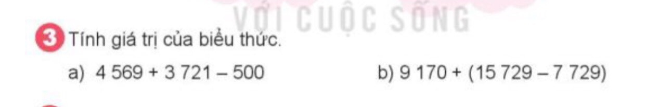  - GV yêu cầu HS làm bài cá nhân, sau đó kiểm tra và chữa bài cho nhau theo bàn. | - 1 HS nêu yêu cầu bài tập.  - HS làm bài cá nhân, sau khi làm xong đổi vở kiểm tra với bạn.
- GV gọi HS lên bảng làm bài.  - GV chốt đáp án: a) 4 569 + 3 721 - 500 = 8 290 - 500 = 7 790; b) 9 170 + (15 729 - 7 729) = 9 170 + 8 000 = 17 170. | - 2 HS lên bảng làm bài.  - HS theo dõi, nhận xét cách tính, nhắc lại thứ tự thực hiện phép tính trong biểu thức có dấu ngoặc.
- Bài 4. GV gọi HS nêu yêu cầu bài tập.  - GV hướng dẫn HS phân tích đề bài: Mai có bao nhiêu tiền, mua những gì, cần tìm số tiền cô bán hàng trả lại. | - 1 HS nêu yêu cầu bài tập.  - HS phân tích đề: Mai có 50 000 đồng; mua gấu bông 28 000 đồng và gạo 3 000 đồng; hỏi số tiền được trả lại.
- GV tổ chức cho HS thảo luận nhóm 4 làm bài, thống nhất ghi kết quả vào bảng nhóm.  - GV chữa bài: Mai mua gấu bông và gạo hết số tiền là 28 000 + 3 000 = 31 000 đồng; Số tiền cô bán hàng phải trả lại cho Mai là 50 000 - 31 000 = 19 000 đồng; Đáp số: 19 000 đồng. | - HS thảo luận nhóm 4, làm bài và trình bày vào bảng nhóm.  - Các nhóm chia sẻ bài làm, lớp theo dõi, nhận xét và sửa bài vào vở.
- Bài 5. GV gọi HS nêu yêu cầu bài tập.  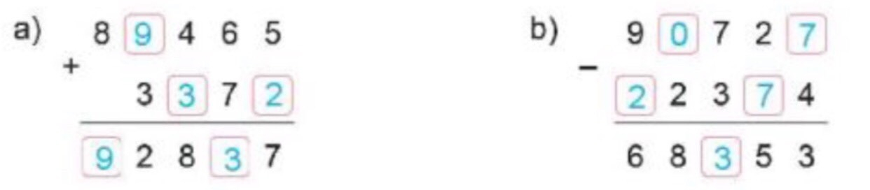  - GV tổ chức cho HS làm việc nhóm 4, thảo luận tìm ra kết quả và giải thích cách làm. | - 1 HS nêu yêu cầu bài tập.  - HS làm việc nhóm 4, thống nhất kết quả, chuẩn bị trình bày cách suy luận của nhóm.
- GV cho các nhóm chia sẻ kết quả.  - GV chữa bài, chốt đáp án, khen nhóm biết giải thích rõ ràng. | - Các nhóm lần lượt chia sẻ và giải thích cách làm của nhóm mình.  - HS lắng nghe, nhận xét và rút kinh nghiệm.
Hoạt động 3. Vận dụng
Mục tiêu chung: Củng cố kiến thức đã học và vận dụng phép cộng, phép trừ vào tính toán chi tiêu trong thực tế.
- GV nêu bài tập củng cố: Cùng mẹ tính toán số tiền chi tiêu trong ngày hôm nay.  - GV gợi ý: Khi đi chợ cùng mẹ, mang 50 000 đồng mua rau hoặc một món đồ phù hợp, em quan sát giá cả và tính số tiền thừa. | - HS lắng nghe, ghi nhớ nhiệm vụ vận dụng.  - HS có thể nói: Em sẽ hỏi mẹ giá tiền món đồ, lấy số tiền mang theo trừ đi số tiền đã mua để tính tiền thừa.
- GV nhận xét, tuyên dương tinh thần học tập của HS và dặn HS thực hiện nhiệm vụ an toàn, có người lớn hướng dẫn. | - HS lắng nghe, rút kinh nghiệm và chuẩn bị thực hiện ở nhà.
IV. ĐIỀU CHỈNH SAU BÀI DẠY:
.......................................................................................................................................
.......................................................................................................................................
.......................................................................................................................................

TUẦN 34
TOÁN
CHỦ ĐỀ 16: ÔN TẬP CUỐI NĂM
Bài 77: ÔN TẬP PHÉP CỘNG, PHÉP TRỪ TRONG PHẠM VI 10 000, 100 000 (Tiết 2) - Trang 116
I. YÊU CẦU CẦN ĐẠT:
1. Năng lực đặc thù:
- Thực hiện được phép cộng, phép trừ trong phạm vi 100 000.
- Tính nhẩm được các phép cộng, phép trừ liên quan đến các số tròn nghìn, tròn chục nghìn trong phạm vi 100 000.
- Tính được giá trị của biểu thức liên quan đến phép cộng, phép trừ có và không có dấu ngoặc.
- Giải được bài toán thực tế liên quan đến phép cộng, phép trừ trong phạm vi 100 000.
- Biết giải thích cách lựa chọn đáp án đúng trong bài tập trắc nghiệm và bài toán có lời văn.
2. Năng lực chung:
- Năng lực tự chủ, tự học: Học sinh chủ động làm bài, tự kiểm tra kết quả và điều chỉnh khi phát hiện sai sót.
- Năng lực giao tiếp và hợp tác: Học sinh thảo luận nhóm, trình bày bài giải và nhận xét bài làm của bạn.
- Năng lực giải quyết vấn đề và sáng tạo: Học sinh vận dụng phép cộng, phép trừ để giải quyết bài toán về số liệu thực tế, số năm, số liều vắc-xin.
3. Phẩm chất:
- Phẩm chất nhân ái: Biết hỗ trợ bạn khi bạn gặp khó khăn trong quá trình tính toán.
- Phẩm chất chăm chỉ: Tích cực luyện tập, trình bày bài rõ ràng, cẩn thận.
- Phẩm chất trách nhiệm: Có ý thức học tập nghiêm túc, giữ gìn vở sạch đẹp, hoàn thành nhiệm vụ đúng thời gian.
4. Tích hợp:
- Tích hợp năng lực số 1.2.CB1a: Học sinh nhận biết rằng các số liệu trong bài toán thực tế như năm lịch sử, số liều vắc-xin, số lượng còn lại cần được lấy từ nguồn đáng tin cậy và đọc chính xác. Khi gặp thông tin trên sách, bảng biểu hoặc môi trường số, học sinh biết kiểm tra tên dữ liệu, đơn vị, thời điểm và câu hỏi của bài trước khi sử dụng để tính toán.
II. ĐỒ DÙNG DẠY HỌC
- Kế hoạch bài dạy, bài giảng PowerPoint.
- Sách giáo khoa, bảng con, thẻ A/B/C/D, phiếu học tập.
- Bảng nhóm để học sinh trình bày bài toán thực tế.
III. HOẠT ĐỘNG DẠY HỌC
Hoạt động của giáo viên | Hoạt động của học sinh
Hoạt động 1. Khởi động
Mục tiêu chung: Tạo không khí vui vẻ; kiểm tra kĩ năng đặt tính rồi tính cộng, trừ trong phạm vi 100 000.
- GV tổ chức trò chơi để khởi động tiết học.  - GV yêu cầu học sinh đặt tính rồi tính: a) 72 937 + 22 940; b) 62 858 - 19 394. | - HS tham gia trò chơi.  - HS lên bảng làm bài hoặc làm vào bảng con.
- GV mời HS nhận xét cách đặt tính, cách tính của bạn.  - GV nhận xét, tuyên dương và dẫn dắt vào tiết 2 của bài ôn tập. | - HS nhận xét: Các hàng cần thẳng cột, tính từ phải sang trái.  - HS lắng nghe và ghi nhớ tên bài học.
Hoạt động 2. Thực hành
Mục tiêu chung: Củng cố cách cộng, trừ, chọn đáp án đúng, nhận xét đúng sai và giải bài toán thực tế.
- Bài 1. GV gọi HS nêu yêu cầu bài tập.  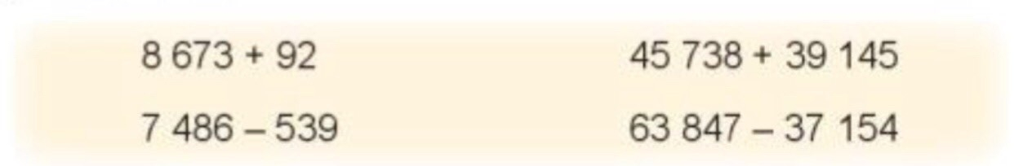  - GV yêu cầu HS nhắc lại cách đặt tính và thực hiện tính. | - 1 HS nêu yêu cầu bài tập.  - HS nhắc lại: Đặt tính sao cho các chữ số cùng hàng thẳng cột, cộng hoặc trừ từ phải sang trái.
- GV tổ chức cho HS làm việc cá nhân.  - GV tổ chức cho HS chia sẻ trước lớp và chữa bài. | - HS làm bài cá nhân.  - Một số HS lên bảng làm bài; cả lớp theo dõi, nhận xét.
- Bài 2. GV gọi HS nêu yêu cầu bài tập.  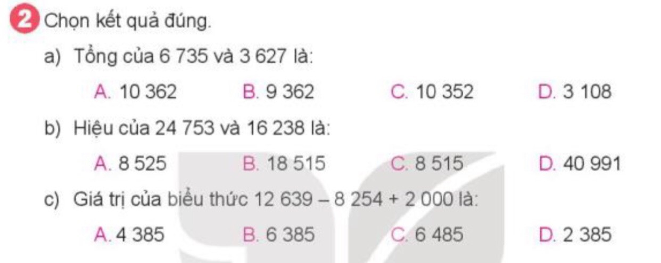  - GV hướng dẫn HS tính từng phép tính rồi chọn đáp án đúng. | - 1 HS nêu yêu cầu bài tập.  - HS theo dõi cách làm, ghi nhớ cần tính trước rồi chọn đáp án.
- GV tổ chức cho HS làm bài cá nhân, sau đó chữa bài.  - GV chốt đáp án: a) Vì 6 735 + 3 627 = 10 362 nên chọn A; b) Vì 24 753 - 16 238 = 8 515 nên chọn C; c) Vì 12 639 - 8 254 + 2 000 = 6 385 nên chọn B. | - HS làm bài cá nhân vào vở hoặc SGK.  - HS đối chiếu đáp án, nêu lại cách tính từng câu.
- GV tích hợp năng lực số: GV nhắc HS khi làm toán với các số liệu về y tế, lịch sử hoặc đời sống, các em không chỉ tính đúng mà còn cần đọc đúng nguồn dữ liệu. Ví dụ số liều vắc-xin, năm ban hành Chiếu dời đô hoặc số năm tính đến hiện tại phải được lấy từ sách, tài liệu học tập, bảng số liệu chính xác. Nếu thấy số liệu trên mạng hoặc trên thiết bị số, các em cần hỏi thầy cô, cha mẹ để biết nguồn đó có đáng tin cậy không trước khi dùng vào bài toán. | - HS lắng nghe và trả lời: Em cần đọc kĩ đề, xem số liệu nói về điều gì, đơn vị là liều, năm hay đồng. Nếu thông tin chưa rõ, em không tự ý dùng mà cần hỏi thầy cô hoặc người lớn.
- Bài 3. GV gọi HS nêu yêu cầu bài tập.  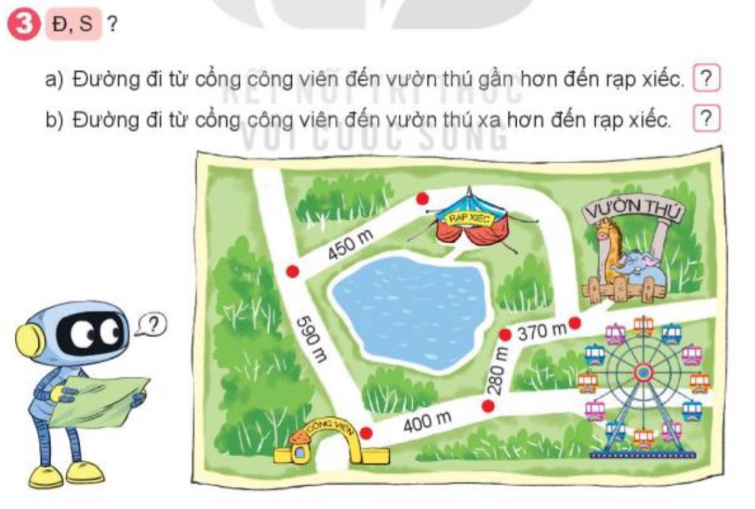  - GV yêu cầu HS làm bài nhóm đôi, trao đổi để xác định câu đúng, câu sai. | - 1 HS nêu yêu cầu bài tập.  - HS làm bài nhóm đôi, trao đổi với bạn về cách kiểm tra.
- GV tổ chức cho HS chia sẻ kết quả.  - GV chốt đáp án: a) Sai; b) Đúng. | - Các nhóm chia sẻ kết quả và nhận xét các nhóm còn lại.  - HS lắng nghe, sửa bài nếu cần.
- Bài 4. GV gọi HS nêu yêu cầu bài tập.  - GV hướng dẫn HS phân tích đề: số liều vắc-xin có tất cả, số liều dùng trong hai đợt, số liều còn lại. | - 1 HS nêu yêu cầu bài tập.  - HS phân tích đề bài, xác định phép tính cần thực hiện.
- GV tổ chức cho HS thảo luận nhóm 4 làm bài vào bảng nhóm.  - GV chữa bài: Số liều vắc-xin Covid-19 dùng trong cả hai đợt là 16 400 + 17 340 = 33 740 liều; Số liều vắc-xin Covid-19 còn lại là 35 000 - 33 740 = 1 260 liều; Đáp số: 1 260 liều. | - HS thảo luận nhóm 4, thống nhất bài giải.  - Các nhóm chia sẻ bài làm; lớp theo dõi, nhận xét và sửa bài.
- Bài 5. GV gọi HS nêu yêu cầu bài tập.  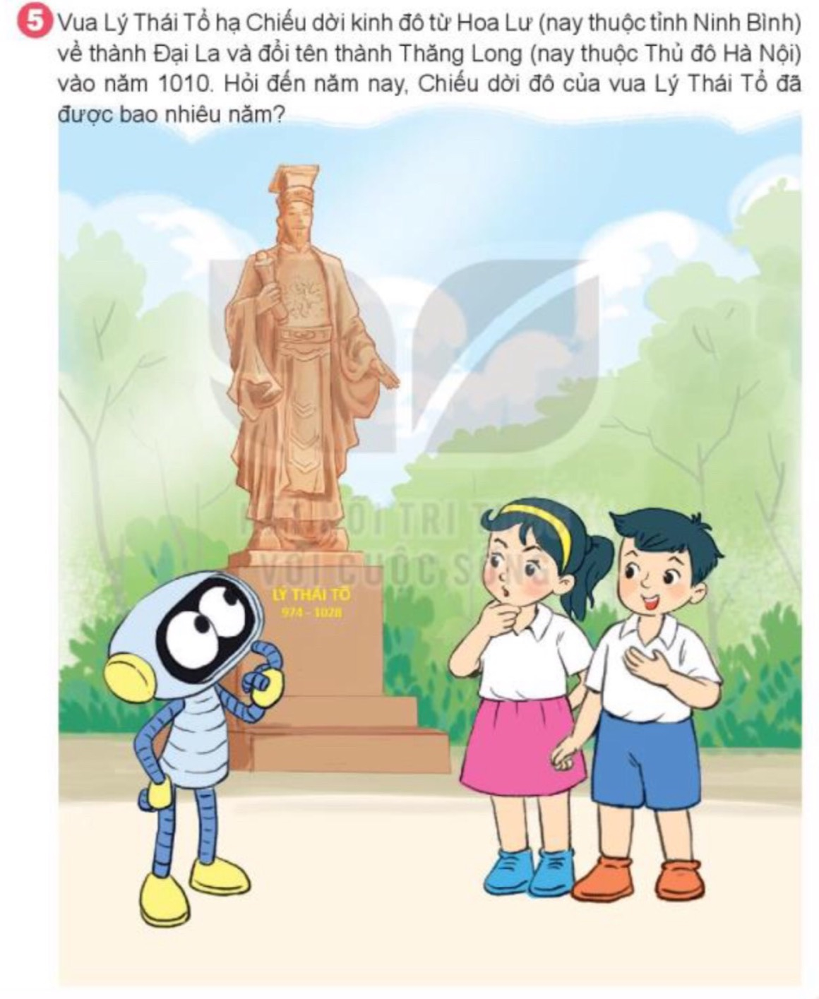  - GV tổ chức cho HS làm việc nhóm 4, xác định năm hiện tại và năm ban hành Chiếu dời đô. | - 1 HS nêu yêu cầu bài tập.  - HS làm việc nhóm 4, thảo luận tìm cách tính số năm.
- GV cho các nhóm chia sẻ kết quả.  - GV chốt bài giải: Năm nay là năm 2023. Đến năm nay, Chiếu dời đô của vua Lý Thái Tổ đã được số năm là 2 023 - 1 010 = 1 013 năm. Đáp số: 1 013 năm. | - Các nhóm lần lượt chia sẻ và giải thích cách làm.  - HS lắng nghe, nhận xét và ghi bài vào vở.
Hoạt động 3. Vận dụng
Mục tiêu chung: Vận dụng phép trừ để tính số tuổi của các thành viên trong gia đình dựa vào năm sinh.
- GV nêu bài tập củng cố: Cùng tính toán số tuổi của các thành viên trong gia đình mình dựa vào năm sinh, biết năm nay là năm 2023.  - GV gợi ý: Muốn tính tuổi, lấy năm hiện tại trừ năm sinh. | - HS lắng nghe, ghi nhớ nhiệm vụ.  - HS nêu ví dụ: Nếu mẹ sinh năm 1990 thì tuổi của mẹ là 2023 - 1990 = 33 tuổi.
- GV nhận xét, tuyên dương và dặn HS thực hiện nhiệm vụ ở nhà. | - HS lắng nghe, rút kinh nghiệm.
IV. ĐIỀU CHỈNH SAU BÀI DẠY:
.......................................................................................................................................
.......................................................................................................................................
.......................................................................................................................................

TUẦN 34
TOÁN
CHỦ ĐỀ 16: ÔN TẬP CUỐI NĂM
Bài 78: ÔN TẬP PHÉP NHÂN, PHÉP CHIA TRONG PHẠM VI 100 000
Tiết 1: LUYỆN TẬP - Trang 118
I. YÊU CẦU CẦN ĐẠT:
1. Năng lực đặc thù:
- Thực hiện được phép nhân, phép chia trong phạm vi 100 000.
- Tính nhẩm được phép nhân, phép chia và giá trị biểu thức liên quan đến các số tròn nghìn, tròn chục nghìn.
- Tính được giá trị của biểu thức liên quan đến phép nhân, phép chia có và không có dấu ngoặc.
- Giải được bài toán thực tế liên quan đến phép cộng, trừ, nhân, chia trong phạm vi 100 000.
- Biết trình bày cách nhân, chia; nhận biết phép chia hết và phép chia có dư.
2. Năng lực chung:
- Năng lực tự chủ, tự học: Học sinh biết đọc yêu cầu, tự thực hiện phép tính, kiểm tra lại số dư trong phép chia.
- Năng lực giao tiếp và hợp tác: Học sinh làm việc nhóm, chất vấn bạn về cách làm, chia sẻ cách tính.
- Năng lực giải quyết vấn đề và sáng tạo: Học sinh vận dụng phép nhân, chia để giải bài toán mua hàng và bài toán điền số.
3. Phẩm chất:
- Phẩm chất nhân ái: Biết hỗ trợ bạn trong nhóm, động viên bạn khi trình bày.
- Phẩm chất chăm chỉ: Chăm chỉ luyện tính, kiên trì sửa sai.
- Phẩm chất trách nhiệm: Có ý thức trình bày bài rõ ràng, giữ trật tự, hoàn thành bài đúng thời gian.
4. Tích hợp:
- Tích hợp năng lực số 5.1.CB1a: Học sinh bước đầu biết sử dụng công cụ số đơn giản như máy tính bỏ túi, bảng tính hoặc phần mềm luyện tập toán học để kiểm tra lại kết quả sau khi đã tự tính; đồng thời nhận biết một số vấn đề kĩ thuật đơn giản như nhập sai số, bấm nhầm phép tính, đọc nhầm kết quả và biết đối chiếu lại với bài làm của mình.
II. ĐỒ DÙNG DẠY HỌC
- Kế hoạch bài dạy, bài giảng PowerPoint.
- Sách giáo khoa, bảng con, bảng nhóm, phiếu học tập.
- Thẻ trả lời, một số bài toán thực tế về mua bán.
III. HOẠT ĐỘNG DẠY HỌC
Hoạt động của giáo viên | Hoạt động của học sinh
Hoạt động 1. Khởi động
Mục tiêu chung: Tạo không khí vui vẻ; ôn lại phép cộng, phép trừ đã học để chuẩn bị cho bài nhân, chia.
- GV tổ chức trò chơi khởi động bài học.  - GV nêu câu 1: Tổng của 5 635 và 4 527 là: A. 10 162; B. 9 162; C. 10 152; D. 9 152. | - HS tham gia trò chơi.  - HS trả lời: Chọn A. 10 162 vì 5 635 + 4 527 = 10 162.
- GV nêu câu 2: Hiệu của 35 753 và 14 238 là: A. 21 525; B. 21 515; C. 20 525; D. 20 515.  - GV nhận xét, tuyên dương và dẫn dắt vào bài mới. | - HS trả lời: Chọn B. 21 515 vì 35 753 - 14 238 = 21 515.  - HS lắng nghe, nhận xét.
Hoạt động 2. Luyện tập
Mục tiêu chung: Củng cố phép nhân, phép chia, tính nhẩm, tính giá trị biểu thức và giải toán thực tế trong phạm vi 100 000.
- Bài 1. GV cho HS nêu yêu cầu đề bài: Đặt tính rồi tính.  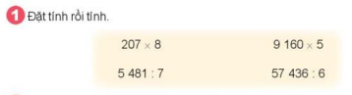  - GV củng cố cách đặt tính phép nhân, chia trong phạm vi 100 000. | - 1 HS nêu yêu cầu đề bài.  - HS nhắc lại: Với phép nhân, nhân lần lượt từ phải sang trái; với phép chia, chia lần lượt từ trái sang phải.
- GV yêu cầu HS làm 2 bài nhân vào bảng con.  - GV gọi 2 HS mang bảng con lên trước lớp, nêu kết quả và cách thực hiện. | - HS làm bảng con: 207 x 8 = 1 656; 9 160 x 5 = 45 800.  - HS trình bày cách nhân và nhận xét bài của bạn.
- GV chốt: Phép nhân số có 3 chữ số với số có 1 chữ số có nhớ; phép nhân số có 4 chữ số với số có 1 chữ số có nhớ.  - GV yêu cầu HS làm lần lượt từng bài chia vào bảng con. | - HS lắng nghe, ghi nhớ dạng toán.  - HS làm bảng con: 5 481 : 7 = 783; 57 436 : 6 = 9 572 dư 4.
- GV gọi lần lượt HS trình bày cách chia.  - GV hỏi thêm về phép chia có dư và chốt: Số dư luôn bé hơn số chia. | - HS trình bày phép chia hết và phép chia có dư.  - HS trả lời: Trong phép chia có dư, số dư phải bé hơn số chia.
- Bài 2. GV chia nhóm 2, yêu cầu các nhóm làm vào phiếu học tập hoặc nối các kết quả bằng nhau trong sách.  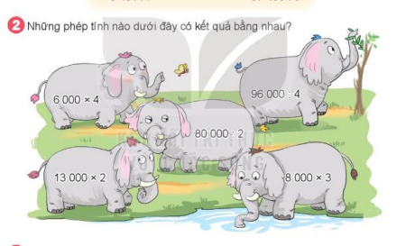  - GV nhắc HS vận dụng cách nhân, chia nhẩm các số tròn nghìn, tròn chục nghìn. | - HS làm việc nhóm 2.  - HS tính: 6 000 x 4 = 24 000; 96 000 : 4 = 24 000; 13 000 x 2 = 26 000; 80 000 : 2 = 40 000; 8 000 x 3 = 24 000.
- GV tổ chức cho các nhóm trình bày kết quả, nhận xét lẫn nhau.  - GV nhận xét, chốt cách tính nhẩm nhân, chia các số tròn nghìn, tròn chục nghìn. | - Các nhóm trình bày kết quả.  - HS chất vấn bạn: Bạn tìm kết quả bằng cách nào? Vì sao các phép tính này có cùng kết quả?
- GV tích hợp năng lực số: Sau khi HS tự đặt tính và tính xong, GV hướng dẫn HS có thể dùng công cụ số đơn giản để kiểm tra lại, ví dụ máy tính bỏ túi hoặc phần mềm luyện toán. GV nhấn mạnh: Công cụ số chỉ dùng để kiểm tra sau khi đã tự làm, không thay thế việc suy nghĩ. Khi nhập phép tính, nếu bấm nhầm chữ số, nhầm dấu nhân, chia hoặc bỏ sót số 0, kết quả sẽ sai; vì vậy cần đối chiếu kết quả trên thiết bị với cách tính trong vở. | - HS lắng nghe và nêu: Em sẽ tự tính trước, sau đó mới dùng máy tính kiểm tra. Khi dùng công cụ số, em cần nhập đúng số, đúng phép tính và xem lại kết quả có hợp lí không.
- Bài 3. GV gọi 1 HS đọc đề bài.  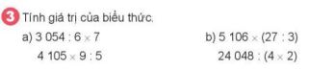  - GV yêu cầu HS làm cá nhân vào vở, 4 HS làm bảng nhóm để kịp thời gian sửa bài. | - 1 HS nêu yêu cầu đề bài.  - HS làm vào vở, chú ý thứ tự thực hiện phép tính trong biểu thức.
- GV mời HS trình bày kết quả.  - GV chốt: 3 054 : 6 x 7 = 509 x 7 = 3 563; 5 106 x (27 : 3) = 5 106 x 9 = 45 954; 4 105 x 9 : 5 = 36 945 : 5 = 7 389; 24 048 : 4 x (4 x 2) = 6 012 x 8 = 48 096. | - HS trình bày bài làm.  - HS đổi vở kiểm tra, nhận xét cách trình bày và sửa sai nếu có.
- Bài 4. GV gọi 1 HS đọc đề bài.  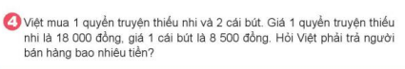  - GV hướng dẫn HS phân tích: cần tìm số tiền mua 2 cái bút rồi cộng với số tiền mua vở. | - 1 HS đọc đề bài.  - HS trả lời: Muốn tìm số tiền phải trả, em tìm số tiền mua 2 cái bút trước, sau đó cộng với tiền mua vở.
- GV chữa bài: Số tiền mua hai cái bút là 8 500 x 2 = 17 000 đồng. Việt phải trả người bán hàng số tiền là 18 000 + 17 000 = 35 000 đồng. Đáp số: 35 000 đồng.  - GV nhắc lại cách trình bày bài giải có lời văn. | - HS đối chiếu bài làm, nhận xét lời giải, phép tính, đáp số.  - HS nhắc lại các bước giải toán có lời văn.
Hoạt động 3. Vận dụng
Mục tiêu chung: Vận dụng kiến thức đã học thông qua trò chơi, tiếp sức và bài toán điền số.
- Bài 5. GV gọi 1 HS đọc đề bài: Điền số vào ô vuông còn trống.  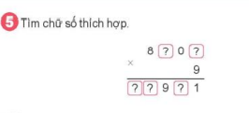  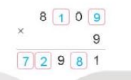  - GV cho HS suy nghĩ 1 phút rồi tổ chức trò chơi tiếp sức theo nhóm. | - 1 HS nêu yêu cầu đề bài.  - HS suy nghĩ cá nhân, sau đó tham gia trò chơi theo nhóm.
- GV gợi ý cách suy luận: Ở hàng đơn vị, nhẩm 9 nhân mấy có tận cùng là 1; 9 x 9 = 81 nên chữ số cần tìm là 9.  - GV tiếp tục hướng dẫn HS suy luận từng hàng, từ hàng đơn vị đến hàng chục nghìn. | - HS nối tiếp lên điền kết quả vào ô trống.  - HS giải thích: Ở hàng chục, 9 x 0 thêm 8 là 8; ở hàng trăm, 9 x 1 = 9; ở hàng nghìn, 9 x 8 = 72; ở hàng chục nghìn, chữ số cần tìm là 7.
- GV nhận xét, tuyên dương nhóm điền đúng, nhanh và giải thích rõ ràng. | - HS lắng nghe, nhận xét và rút kinh nghiệm.
IV. ĐIỀU CHỈNH SAU BÀI DẠY:
.......................................................................................................................................
.......................................................................................................................................
.......................................................................................................................................

TUẦN 34
TOÁN
CHỦ ĐỀ 16: ÔN TẬP CUỐI NĂM
Bài 78: ÔN TẬP PHÉP NHÂN, PHÉP CHIA TRONG PHẠM VI 100 000
Tiết 2: LUYỆN TẬP - Trang 119
I. YÊU CẦU CẦN ĐẠT:
1. Năng lực đặc thù:
- Thực hiện được phép nhân, phép chia trong phạm vi 100 000.
- Tính nhẩm được phép nhân, chia và giá trị biểu thức liên quan đến các số tròn nghìn, tròn chục nghìn.
- Tính được giá trị biểu thức có phép cộng, trừ, nhân, chia; có và không có dấu ngoặc.
- Giải được bài toán thực tế liên quan đến phép nhân, phép chia và so sánh số lớn gấp mấy lần số bé.
- Biết lựa chọn cách tính thuận tiện dựa vào tính chất giao hoán, kết hợp của phép cộng và phép nhân.
2. Năng lực chung:
- Năng lực tự chủ, tự học: Học sinh chủ động đọc đề, làm bài, tự kiểm tra kết quả.
- Năng lực giao tiếp và hợp tác: Học sinh trao đổi nhóm đôi, nhóm bốn, đặt câu hỏi chất vấn bạn về cách làm.
- Năng lực giải quyết vấn đề và sáng tạo: Học sinh vận dụng toán học để tính tiền mua gạo, tính tuổi, so sánh số lần.
3. Phẩm chất:
- Phẩm chất nhân ái: Biết giúp đỡ bạn khi cùng thảo luận nhóm.
- Phẩm chất chăm chỉ: Chăm chỉ luyện tập, tích cực phát biểu, không bỏ cuộc khi gặp bài toán khó.
- Phẩm chất trách nhiệm: Hoàn thành bài, trình bày rõ ràng, biết sửa sai sau khi được góp ý.
4. Tích hợp:
- Tích hợp kĩ năng sống: Học sinh biết vận dụng phép nhân, phép chia để tính toán chi tiêu trong gia đình như tính giá 1 kg gạo, tính số tiền phải trả khi mua nhiều ki-lô-gam, so sánh số tuổi giữa các thành viên. Qua đó, học sinh hình thành thói quen tính toán cẩn thận, biết sử dụng tiền hợp lí và biết quan tâm đến sinh hoạt hằng ngày của gia đình.
II. ĐỒ DÙNG DẠY HỌC
- Kế hoạch bài dạy, bài giảng PowerPoint.
- Sách giáo khoa, bảng con, thẻ A/B/C/D, phiếu học tập.
- Bảng nhóm, tranh hoặc tình huống minh họa mua gạo, tính tuổi.
III. HOẠT ĐỘNG DẠY HỌC
Hoạt động của giáo viên | Hoạt động của học sinh
Hoạt động 1. Khởi động
Mục tiêu chung: Tạo không khí vui vẻ; kiểm tra cách nhân, chia nhẩm các số tròn nghìn.
- GV tổ chức trò chơi khởi động bằng thẻ A/B/C/D.  - GV nêu câu 1: Kết quả của phép tính 6 000 x 7 là: A. 67 000; B. 49 000; C. 42 000; D. 6 700. | - HS tham gia trò chơi.  - HS giơ thẻ và trả lời: Chọn C. 42 000.
- GV nêu câu 2: Kết quả của phép tính 9 000 : 3 là: A. 6 300; B. 6 000; C. 3 000; D. 300.  - GV nhận xét, hỏi cách nhẩm nhân, chia các số tròn nghìn. | - HS giơ thẻ và trả lời: Chọn C. 3 000.  - HS nêu: 9 nghìn chia 3 bằng 3 nghìn nên 9 000 : 3 = 3 000.
- GV tuyên dương và giới thiệu bài mới: Bài 78 - Ôn tập phép nhân, chia trong phạm vi 100 000, tiết 2 luyện tập. | - HS lắng nghe, ghi tên bài.
Hoạt động 2. Luyện tập
Mục tiêu chung: Rèn kĩ năng tính, chọn đáp án đúng, tính nhẩm biểu thức, tính thuận tiện và giải bài toán thực tế.
- Bài 1. GV cho HS nêu yêu cầu đề bài.  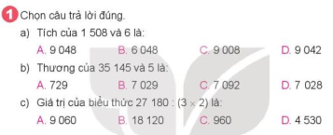  - GV yêu cầu HS tính trên nháp và ghi kết quả vào SGK. | - 1 HS nêu yêu cầu đề bài.  - HS tính trên nháp rồi ghi kết quả vào SGK.
- GV cho HS dùng thẻ A/B/C/D để trả lời.  - GV chốt: Tích của 1 508 và 6 là 9 048 nên chọn A; Thương của 35 145 và 5 là 7 029 nên chọn B; Giá trị biểu thức 27 180 : (3 x 2) là 4 530 nên chọn D. | - HS dùng thẻ để trả lời.  - HS nêu cách tính và nhận xét câu trả lời của bạn.
- Bài 2. GV gọi HS nêu yêu cầu đề bài.  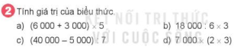  - GV yêu cầu HS làm cá nhân vào SGK trang 119, chú ý thứ tự thực hiện phép tính trong biểu thức. | - 1 HS đọc đề bài.  - HS làm bài cá nhân vào SGK.
- GV cho HS chơi trò chơi đố bạn: HS nêu kết quả và hỏi bạn cách làm.  - GV chốt cách tính nhẩm giá trị biểu thức có cộng, trừ, nhân, chia với các số tròn nghìn, tròn chục nghìn. | - HS chơi trò chơi đố bạn.  - HS đặt câu hỏi: Vì sao bạn tìm được kết quả? Bạn tính bằng cách nào?
- GV tích hợp kĩ năng sống: GV liên hệ bài toán mua gạo với sinh hoạt gia đình. Khi đi mua hàng cùng người thân, HS cần biết đọc giá tiền, biết tính giá của 1 kg, biết nhân với số ki-lô-gam cần mua và kiểm tra số tiền phải trả. GV nhấn mạnh: Tính toán đúng giúp các em biết tiết kiệm, tránh nhầm lẫn khi mua bán và biết chia sẻ việc nhỏ với gia đình. | - HS lắng nghe và nêu: Khi mua nhiều kg gạo, em có thể tính giá 1 kg trước rồi nhân với số kg cần mua. Em cần đọc đúng đơn vị đồng và kiểm tra lại kết quả.
- Bài 3. GV gọi 1 HS đọc đề bài.  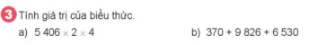  - GV yêu cầu HS trao đổi nhóm 2 về cách thực hiện rồi làm cá nhân vào vở. | - 1 HS nêu yêu cầu đề bài.  - HS trao đổi nhóm 2, chọn cách tính thuận tiện rồi làm vào vở.
- GV mời HS trình bày kết quả trên bảng phụ.  - GV nhận xét, chọn cách thực hiện thuận tiện nhất và chốt cách vận dụng tính chất giao hoán, kết hợp của phép nhân và phép cộng. | - HS trình bày kết quả, nhận xét cách trình bày của bạn.  - HS lắng nghe, sửa sai nếu có.
- Bài 4. GV gọi 1 HS đọc đề bài.  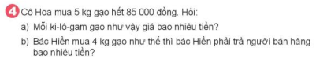  - GV hướng dẫn HS phân tích: 85 000 đồng mua 5 kg gạo; cần tìm số tiền mua 4 kg gạo. | - 1 HS đọc đề bài.  - HS trả lời: Cần tìm giá tiền của 1 kg gạo trước, sau đó tìm tiền mua 4 kg.
- GV chữa bài: Giá tiền 1 kg gạo là 85 000 : 5 = 17 000 đồng. Số tiền bác Hiền phải trả khi mua 4 kg gạo là 17 000 x 4 = 68 000 đồng. Đáp số: 68 000 đồng.  - GV nhắc HS kiểm tra lại phép chia và phép nhân. | - HS đọc bài làm, lớp đối chiếu và nêu nhận xét.  - HS sửa bài vào vở nếu có sai.
Hoạt động 3. Vận dụng
Mục tiêu chung: Vận dụng kiến thức để giải bài toán so sánh số lớn gấp mấy lần số bé.
- Bài 5. GV gọi 1 HS đọc đề bài.  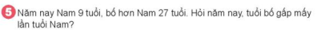  - GV hướng dẫn HS phân tích: Nam 9 tuổi, bố hơn Nam 27 tuổi, hỏi tuổi bố gấp mấy lần tuổi Nam. | - 1 HS nêu yêu cầu đề bài.  - HS xác định: Cần tìm tuổi bố trước rồi lấy tuổi bố chia cho tuổi Nam.
- GV chữa bài: Số tuổi năm nay của bố Nam là 9 + 27 = 36 tuổi. Số lần số tuổi năm nay của bố gấp số tuổi của Nam là 36 : 9 = 4 lần. Đáp số: 4 lần.  - GV hỏi thêm: Năm sau, số lần này có thay đổi không? Vì sao? | - HS đọc bài làm và nhận xét.  - HS trao đổi nhóm đôi và nêu: Có thay đổi vì tuổi của Nam và tuổi của bố đều tăng thêm 1 nên số lần có thể thay đổi.
- GV nhận xét, chốt cách giải toán và trình bày bài giải liên quan đến thực tế. | - HS lắng nghe, rút kinh nghiệm.
IV. ĐIỀU CHỈNH SAU BÀI DẠY:
.......................................................................................................................................
.......................................................................................................................................
.......................................................................................................................................

TUẦN 34
TOÁN
CHỦ ĐỀ 16: ÔN TẬP CUỐI NĂM
Bài 78: ÔN TẬP PHÉP NHÂN, PHÉP CHIA TRONG PHẠM VI 100 000
Tiết 3: LUYỆN TẬP - Trang 120
I. YÊU CẦU CẦN ĐẠT:
1. Năng lực đặc thù:
- Thực hiện được phép nhân, phép chia; tìm được số lớn nhất, số bé nhất trong nhóm ba số trong phạm vi 100 000.
- Tính được giá trị của biểu thức liên quan đến phép nhân, phép chia, có và không có dấu ngoặc.
- Giải được bài toán thực tế liên quan đến phép cộng, trừ, nhân, chia trong phạm vi 100 000.
- Biết vận dụng suy luận, loại trừ, thử chọn để điền dấu phép tính phù hợp.
- Phát triển năng lực tư duy, lập luận toán học và khả năng trình bày cách làm.
2. Năng lực chung:
- Năng lực tự chủ, tự học: Học sinh biết tự đọc đề, xác định yêu cầu, làm bài và kiểm tra kết quả.
- Năng lực giao tiếp và hợp tác: Học sinh trao đổi nhóm, tranh luận để chọn cách làm đúng, biết đặt câu hỏi chất vấn bạn.
- Năng lực giải quyết vấn đề và sáng tạo: Học sinh vận dụng nhiều phép tính để giải bài toán thực tế và bài toán nâng cao.
3. Phẩm chất:
- Phẩm chất nhân ái: Biết lắng nghe, tôn trọng ý kiến của bạn trong thảo luận.
- Phẩm chất chăm chỉ: Kiên trì giải bài toán khó, tích cực luyện tập.
- Phẩm chất trách nhiệm: Có ý thức hoàn thành nhiệm vụ, kiểm tra lại bài làm, trình bày rõ ràng.
4. Tích hợp:
- Tích hợp bảo vệ môi trường: Khi giải bài toán liên quan đến số viên gạch và vật liệu xây dựng, học sinh được giáo dục ý thức sử dụng vật liệu hợp lí, tránh lãng phí, biết tính toán số lượng cần dùng trước khi mua để tiết kiệm tiền của gia đình và góp phần hạn chế rác thải, bảo vệ môi trường sống.
II. ĐỒ DÙNG DẠY HỌC
- Kế hoạch bài dạy, bài giảng PowerPoint.
- Sách giáo khoa, bảng con, bảng nhóm, thẻ A/B/C/D.
- Phiếu học tập, tình huống thực tế về mua vật liệu xây dựng.
III. HOẠT ĐỘNG DẠY HỌC
Hoạt động của giáo viên | Hoạt động của học sinh
Hoạt động 1. Khởi động
Mục tiêu chung: Củng cố dạng bài trắc nghiệm về phép nhân, phép chia, tìm số lớn nhất, số bé nhất trong phạm vi 100 000.
- Bài 1. GV cho HS nêu yêu cầu đề bài: Chọn câu trả lời đúng.  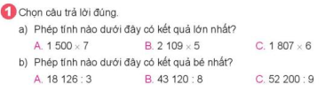  - GV yêu cầu HS tính trên nháp và khoanh vào kết quả trong SGK trang 120. | - 1 HS nêu yêu cầu đề bài.  - HS tính trên nháp và khoanh vào kết quả trong SGK.
- GV cho HS dùng thẻ A/B/C/D để trả lời.  - GV gọi HS nêu cách thực hiện, lớp nhận xét. | - HS dùng thẻ trả lời: Câu 1a chọn C; câu 1b chọn B.  - HS nêu cách tìm kết quả, lớp theo dõi và nhận xét.
- GV chốt: Muốn so sánh các biểu thức, trước hết cần tính giá trị biểu thức rồi so sánh các số theo từng hàng từ hàng chục nghìn, nghìn, trăm, chục đến đơn vị.  - GV giới thiệu bài mới và ghi bảng tựa bài. | - HS lắng nghe, ghi nhớ cách làm.  - HS ghi tên bài học.
Hoạt động 2. Luyện tập
Mục tiêu chung: Rèn kĩ năng tính giá trị biểu thức, giải toán giảm đi một số lần và giải bài toán thực tế.
- Bài 2. GV gọi HS nêu yêu cầu đề bài.  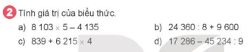  - GV yêu cầu HS làm cá nhân vào vở, chú ý biểu thức có và không có dấu ngoặc. | - 1 HS đọc đề bài.  - HS làm bài vào vở.
- GV theo dõi cách thực hiện của HS, chọn 4 HS trình bày trên bảng phụ để sửa bài.  - GV cho HS đổi vở, kiểm tra kết quả, sau đó chơi trò chơi đố bạn. | - HS làm bài, trình bày kết quả nếu được mời.  - HS đổi vở sửa bài, đặt câu hỏi: Bạn tìm kết quả bằng cách nào?
- GV nhận xét, hỏi cách thực hiện, chốt thứ tự thực hiện phép tính trong biểu thức có cộng, trừ, nhân, chia và dấu ngoặc.  - GV tuyên dương HS làm bài cẩn thận. | - HS trả lời: Trong biểu thức có dấu ngoặc, thực hiện trong ngoặc trước; không có ngoặc thì nhân, chia trước, cộng, trừ sau.  - HS lắng nghe, sửa sai nếu có.
- Bài 3. GV gọi 1 HS đọc đề bài.  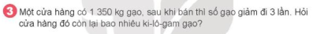  - GV yêu cầu HS trao đổi nhóm đôi cách thực hiện rồi làm cá nhân vào vở. | - 1 HS nêu yêu cầu đề bài.  - HS tìm hiểu đề: Đề bài cho biết gì, hỏi gì, thuộc dạng toán nào.
- GV mời HS đọc bài làm, cho HS đổi vở cùng kiểm tra kết quả và cách trình bày.  - GV chốt: Muốn giảm đi một số lần, ta lấy số đó chia cho số lần. | - HS đọc bài làm, nhận xét kết quả và cách trình bày.  - HS lắng nghe, ghi nhớ quy tắc.
- GV tích hợp bảo vệ môi trường: GV liên hệ bài toán tính số viên gạch với việc mua vật liệu xây dựng trong đời sống. GV nhắc HS khi gia đình xây dựng hoặc sửa chữa, người lớn cần tính toán số lượng vật liệu hợp lí để không mua thừa quá nhiều, tránh lãng phí tiền bạc và tránh tạo ra rác thải xây dựng. Trong học tập, các em cần tính đúng số lượng cần mua thêm để thấy toán học giúp con người sử dụng tài nguyên tiết kiệm hơn. | - HS lắng nghe và nêu: Em cần tính toán cẩn thận để biết còn thiếu bao nhiêu viên gạch, không mua quá nhiều gây lãng phí. Sử dụng vật liệu hợp lí cũng là góp phần bảo vệ môi trường.
- Bài 4. GV gọi 1 HS đọc đề bài.  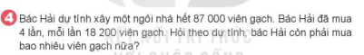  - GV hướng dẫn HS phân tích: Bác Hải đã mua 4 xe gạch, mỗi xe 18 200 viên, cần có 87 000 viên, hỏi còn phải mua thêm bao nhiêu viên. | - 1 HS nêu yêu cầu đề bài.  - HS trả lời: Cần tìm số viên gạch đã mua trước, sau đó lấy số viên gạch cần có trừ đi số viên đã mua.
- GV chữa bài: Số viên gạch bác Hải đã mua là 18 200 x 4 = 72 800 viên gạch. Số viên gạch bác Hải còn phải mua thêm là 87 000 - 72 800 = 14 200 viên gạch. Đáp số: 14 200 viên gạch.  - GV nhắc HS kiểm tra lời giải, phép tính và đơn vị. | - HS đọc bài làm, lớp đối chiếu và nhận xét.  - HS sửa bài nếu có sai.
Hoạt động 3. Vận dụng
Mục tiêu chung: Vận dụng phương pháp suy luận, loại trừ, thử chọn để điền phép tính phù hợp.
- Bài 5. GV gọi 1 HS đọc đề bài.  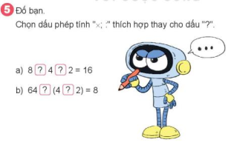  - GV yêu cầu HS trao đổi nhóm 2 hoặc nhóm 4 để cùng tranh luận tìm kết quả vì đây là bài toán nâng cao. | - 1 HS nêu yêu cầu đề bài.  - HS đọc thầm, trao đổi nhóm, thử các phép tính để tìm cách điền đúng.
- GV gọi 2 HS lên bảng làm bài, lớp đối chiếu và nêu nhận xét.  - GV mời HS đặt câu hỏi chất vấn: Tại sao bạn điền phép tính cộng và nhân? Tại sao bạn điền phép tính chia và nhân? | - 2 HS lên bảng làm bài.  - HS nhận xét, đặt câu hỏi và giải thích cách suy luận của nhóm.
- GV chốt: Chúng ta có thể dùng phương pháp suy luận, phương pháp loại trừ và phương pháp thử để chọn lần lượt phép tính cho kết quả đúng.  - GV tuyên dương HS tích cực học tập. | - HS lắng nghe, sửa bài nếu có sai.  - HS rút kinh nghiệm khi làm dạng bài nâng cao.
IV. ĐIỀU CHỈNH SAU BÀI DẠY:
.......................................................................................................................................
.......................................................................................................................................
.......................................................................................................................................

